- 什么是AprilTag？
AprilTags是基准标记的一种流行形式。它在机器人技术中具有广泛的应用，包括对象跟踪，视觉定位，SLAM准确性评估和人机交互。Isaac通过利用GPU加速同时实现高解码鲁棒性来提供实时AprilTag检测。
- 和条形码二维码的区别
AprilTag标记在机器视觉中显得比条形码、二维码更加有用，因为它能够通过AprilTag检测程序可以计算相对于相机的精确3D位置，方向和id；真实世界中的3D位置对于机器来说非常有用！AprilTag常用于各种任务，包括AR，机器人和相机校准。
- Apriltag生成
MaixPy IDE 中在工具-》机器视觉选择中有不同码的生成如下图。注意，此操作会生成586个png图，需要新建一个文件夹安置。
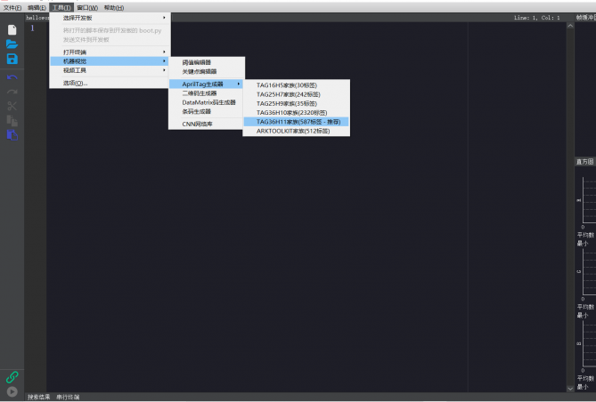4. AprilTag类
